Инструментальные средства разработки Программного Обеспечения

КП.382.

Министерство цифрового развития, связи и массовых коммуникаций РФ

Уральский технический институт связи и информатики (филиал)
ФГБОУ ВО «Сибирский государственный университет
телекоммуникаций и информатики» в г. Екатеринбурге
(УрТИСИ СибГУТИ)
КУРСОВОЙ ПРОЕКТ
по междисциплинарному курсу: «Инструментальные средства разработки Программного Обеспечения»
на тему: «Разработка программного модуля для учета заявок на ремонт автомобилей»
Руководитель:
Заведующий кафедры
Бурумбаев Д.И.

Выполнил:
студент группы 382
Шумовский М.В.
Екатеринбург, 2026

Отзыв руководителя
Содержание

Введение

Целью работы являлась разработка подсистемы для автоматизации учёта продукции компании «Наш декор», занимающейся производством обоев. Система должна обеспечивать просмотр списка продукции, добавление и редактирование данных о продукции, а также просмотр материалов, используемых для производства.

Работа выполнялась в рамках демонстрационного экзамена по специальности 09.02.07 «Информационные системы и программирование». Исходными данные брались из файлов Excel с информацией о продукции, типах продукции, материалах, типах материалов и связях продукции с материалами, а также руководство по стилю оформления интерфейса из Приложение 2.pdf.

1. Используемы технологии

Для реализации проекта был выбран следующий стек технологий:

- среда разработки: Microsoft Visual Studio 2022 Community Edition.
- язык программирования: C# (backend), JavaScript (frontend).
- платформа для backend: ASP.NET (Web API).
- СУБД: PostgreSQL(pgAdmin 4).
- клиентская часть: чистый HTML5, CSS3, JavaScript.
- работа с HTTP: Fetch API.
- система контроля версий: Git.
- инструменты тестирования: Postman.

2. Проектирование базы данных

2.1 Анализ предметной области

На основе описания и предоставленных файлов (Product_import.xlsx, Products_import.xlsx, Material_type_import.xlsx, Materials_import.xlsx, Product_materials_import.xlsx) были выделены следующие сущности:
- Продукция (Product) – готовая продукция компании: обои. Атрибуты: артикул, наименование, минимальная стоимость для партнёра, ширина рулона, тип продукции.
- Тип продукции (ProductType) – классификация обоев (декоративные, фотообои, под покраску, стеклообои). Атрибуты: название, коэффициент типа продукции (используется в расчётах).
- Материал (Material) – сырьё, используемое в производстве. Атрибуты: наименование, тип материала, цена за единицу, количество на складе, минимальное количество, количество в упаковке, единица измерения.
- Тип материала (MaterialType) – категория материала (бумага, краска, клей, дисперсия). Атрибуты: название, процент брака материала.
- Состав продукции (ProductMaterial) – связь многие-ко-многим между продукцией и материалами с указанием необходимого количества материала для производства одной единицы продукции.

2.2 ER-диаграмма и нормализация

База данных спроектирована в третьей нормальной форме. Все таблицы имеют первичные ключи, внешние ключи обеспечивают ссылочную целостность.
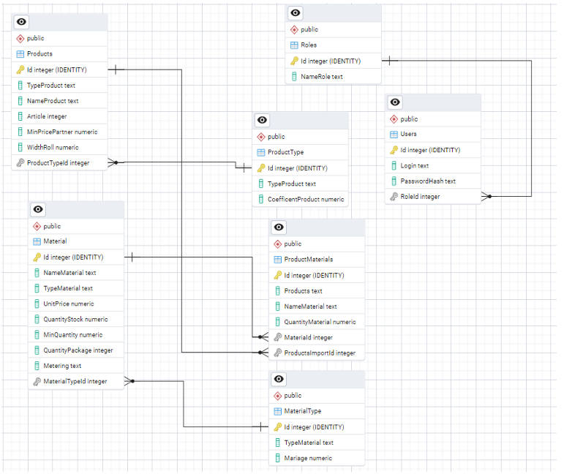
Рисунок 2.1 – ER-диаграмма БД

3. Разработка серверной части (Web API)

3.1 Структура проекта
Решение на основе платформы ASP.NET Core Web API. Использован подход Code First: модели данных, контекст базы данных, миграции для создания таблиц в БД. Контроллеры для основных CRUD операций. Классический интерфейс HTML/CSS и эндпоинты на JS для взаимодействия с контролерами.

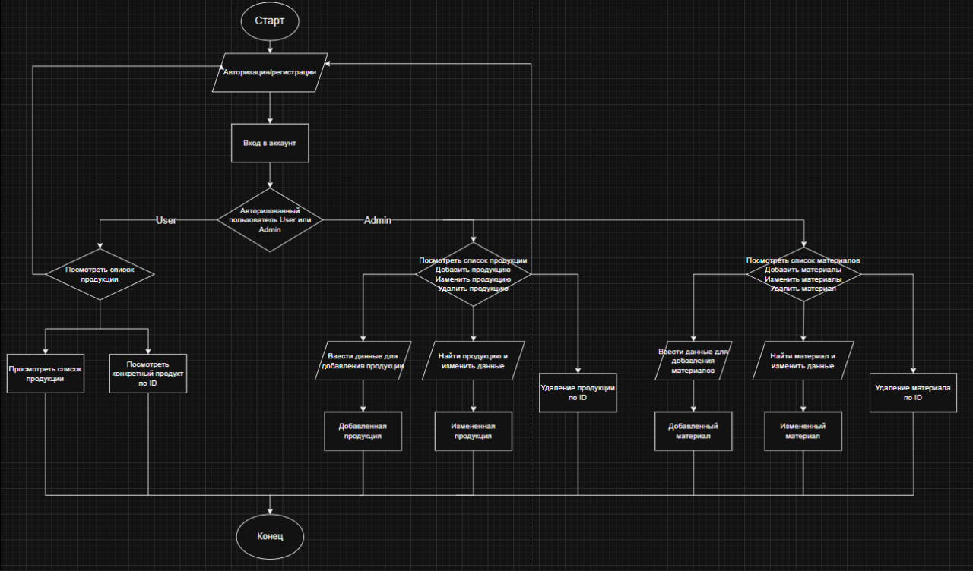
Рисунок 3.1 – Блок-схема структуры приложения

3.2 Модели данных
Созданы классы, соответствующие таблицам. Пример модели Product на рисунке 3.2.

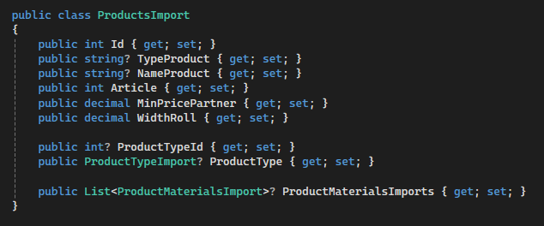
Рисунок 3.2 – Модель продукции

В контексте БД были добавлены все созданные модели и были настроены связи через класс ModelBuilder.

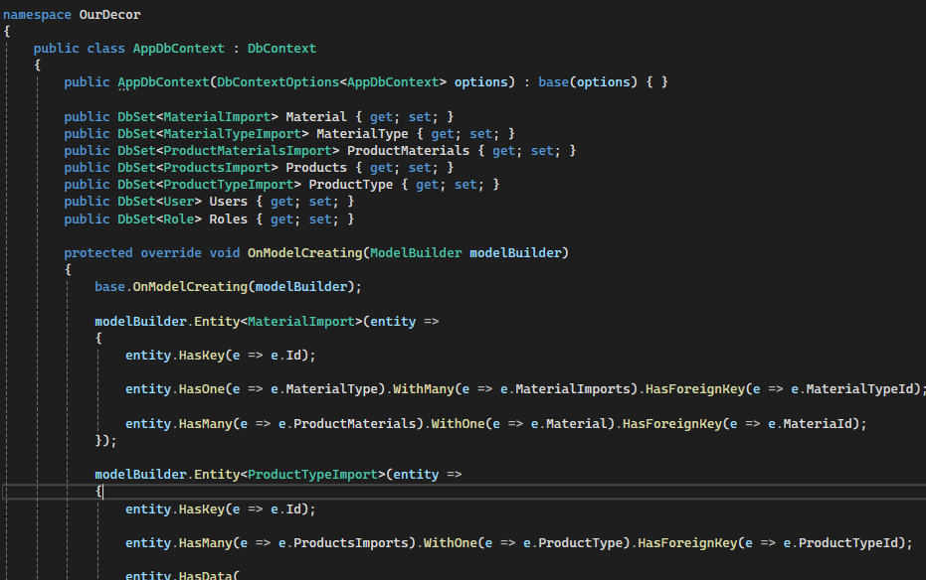
Рисунок 3.3 – Контекст БД

3.3 Контроллеры

Реализованы три основных контроллера:
- ProductsController – управление продукцией;
- MaterialsController – управление материалами;
- AccountController – авторизация и регистрация пользователей

Методы контроллеров соответствуют REST:
- GET /api/products – список всех продуктов с расчётом стоимости;
- GET /api/products/{id} – детальная информация о продукте;
- POST /api/products – создание нового продукта;
- PUT /api/products/{id} – обновление продукта;
- DELETE /api/products/{id} – удаление продукта.

Аналогично для материалов.

Для расчёта стоимости продукции использована проекция в LINQ показанная в листинге 1.

Листинг 1 – Расчет продукции:
var result = await _context.Products
.Select(e => new ProductDTO
{
Id = e.Id,
TypeProduct = e.ProductType.TypeProduct,
NameProduct = e.NameProduct,
Article = e.Article,
MinPricePartner = e.ProductMaterialsImports.Sum(em => em.QuantityMaterial * em.Material.UnitPrice),
WidthRoll = e.WidthRol
}).ToListAsync();

Для исключения циклических ссылок и избыточности данных введены DTO. Например, ProductDto в листинге 2, содержит только необходимые поля исключая навигационные для отображения в списке. Для операций создания/обновления использованы отдельные DTO с валидацией.

Листинг 2 – Модель DTO для продукции:
public class ProductDTO
{
public int Id { get; set; }
public string? TypeProduct { get; set; }
public string? NameProduct { get; set; }
public int Article { get; set; }
public decimal MinPricePartner { get; set; }
public decimal WidthRoll { get; set; }
}

Для контролера авторизации/регистрации использовалась библиотека BCrypt для хеширования паролей в БД, на рисунке 3.4 показан класс с методами, которые используется в контролере.

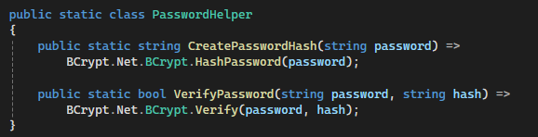
Рисунок 3.4 – Класс для хеширования и проверки пароля

4. Разработка клиентской части (HTML/CSS/JavaScript)

4.1 Структура страниц

Созданы статические HTML-страницы в папке wwwroot:
- Products.html – главная страница со списком продукции;
- product-form.html – форма добавления/редактирования продукции;
- Materials.html – страница со списком материалов и формой управления;
- login.html – страница с окном авторизации пользователя;
- register.html – страница с окном регистрации нового пользователя.

4.2 Стилизация

Оформление выполнено в соответствии с руководством по стилю описанное в Приложении 2:
Шрифт: Gabriola (основной для всего текста).
Цветовая схема:
- основной фон: белый (#FFFFFF);
- дополнительный фон: #BBD9B2 (использован в шапке, заголовках таблиц, некоторых блоках);
- акцентирующий цвет: #2D6033 (заголовки, кнопки сохранения, ссылки, границы при фокусе);
- логотип (файл logo.png) размещён в шапке каждой страницы, пропорции сохранены;
- иконка (favicon.ico) установлена для всех страниц.

Листинг 3 – Основные используемы стили на веб-страницах:
body {
font-family: 'Gabriola', serif;
background-color: #FFFFFF;
margin: 0;
padding: 20px;
color: #333;
}

.header {
display: flex;
align-items: center;
background-color: #BBD9B2;
padding: 15px 20px;
border-radius: 8px;
margin-bottom: 30px;
}

.logo {
height: 60px;
width: auto;
margin-right: 20px;
}

.header h1 {
color: #2D6033;
font-size: 2.2em;
margin: 0;
}

h2, h3 {
color: #2D6033;
font-size: 1.8em;
margin-top: 25px;
margin-bottom: 15px;
}

table {
width: 100%;
border-collapse: collapse;
background-color: #FFFFFF;
border-radius: 8px;
overflow: hidden;
box-shadow: 0 2px 5px rgba(0,0,0,0.1);
margin-bottom: 20px;
}

4.3 Взаимодействие с API

На каждой странице JavaScript использует fetch для отправки запросов к API. Методы были сделаны на основе сгенерированного кода через Postman. Пример эндпоинтов для страницы продукции:

Листинг 4 – Эндпоинты для взаимодействия с контроллерами:
<script>
const api = "https://localhost:7026/api/products";

async function loadProducts() {

const response = await fetch(api + "/Get");
const data = await response.json();
let rows = "";

data.forEach(p => {

rows += `
<tr>
<td>${p.id}</td>
<td>${p.typeProduct}</td>
<td>${p.nameProduct}</td>
<td>${p.article}</td>
<td>${p.minPricePartner}</td>
<td>${p.widthRoll}</td>
<td>
<button onclick="fillForm(${p.id})">Edit</button>
</td>
</tr>
`;
});

document.getElementById("productsTable").innerHTML = rows;
}

async function loadTypes() {

const response = await fetch(api + "/product-types");
const types = await response.json();
let options = "";
types.forEach(t => {

options += `<option value="${t.id}">${t.typeProduct}</option>`;

});

document.getElementById("productType").innerHTML = options;
}

async function addProduct() {

const product = {

typeProduct: document.getElementById("productType").value,
nameProduct: document.getElementById("nameProduct").value,
article: parseInt(document.getElementById("article").value),
minPricePartner: parseFloat(document.getElementById("minPricePartner").value),
widthRoll: parseFloat(document.getElementById("widthRoll").value)

};

await fetch(api + "/Post", {

method: "POST",
headers: {
"Content-Type": "application/json"
},
body: JSON.stringify(product)

});

loadProducts();
}

async function updateProduct() {

const id = document.getElementById("id").value;
const product = {

id: parseInt(id),
typeProduct: document.getElementById("productType").value,
nameProduct: document.getElementById("nameProduct").value,
article: parseInt(document.getElementById("article").value),
minPricePartner: parseFloat(document.getElementById("minPricePartner").value),
widthRoll: parseFloat(document.getElementById("widthRoll").value)

};

await fetch(api + "/Put/" + id, {

method: "PUT",
headers: {
"Content-Type": "application/json"
},
body: JSON.stringify(product)

});

loadProducts();
}

async function deleteProduct() {
const id = document.getElementById("deleteId").value;
await fetch(api + "/Delete/" + id, {

method: "DELETE"

});

loadProducts();
}

loadProducts();
loadTypes();

</script>

В листинге 4 реализованы 5 основных функций для взаимодействия с методами GET, POST, PUT, DELETE и один метод loadTypes для выгрузки данных из связанной модели для заполнения типа продукции в элементе selected.

4.4 Внешний вид интерфейсов

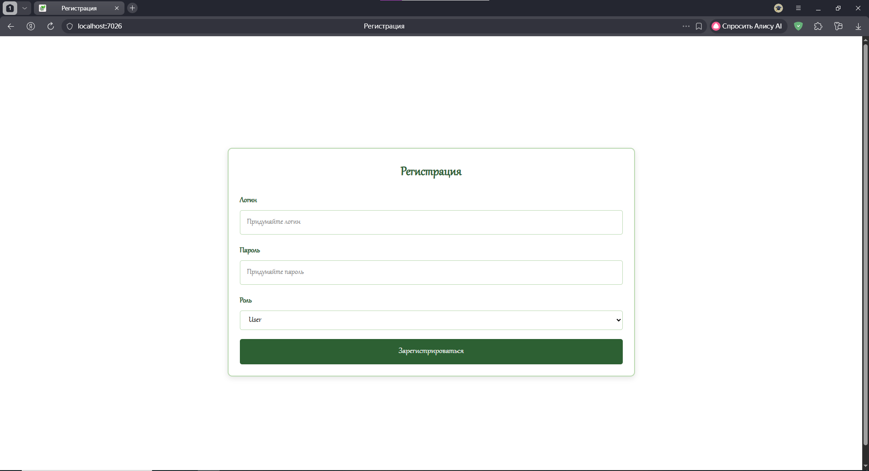
Рисунок 4.1 – Страница регистрации

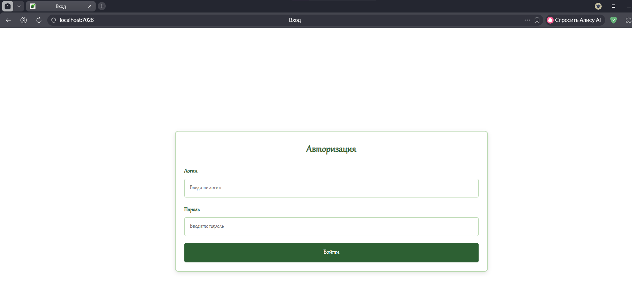
Рисунок 4.2 – Страница авторизации

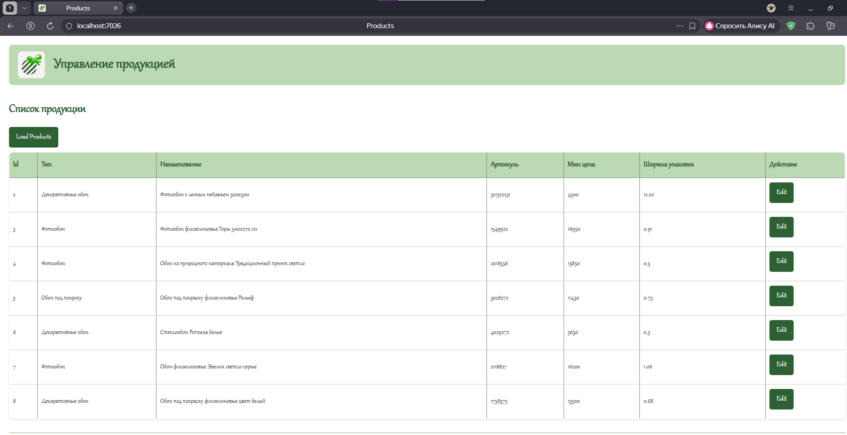
Рисунок 4.3 – Страница продукции Products.html

На рисунке 4.3 показан страница с отображением продукции, в колонке с действиями при нажатии на кнопку “Edit”, на перенесет на форму с где мы можем добавить, изменить или удалить запись, форма показана на рисунке 4.4.

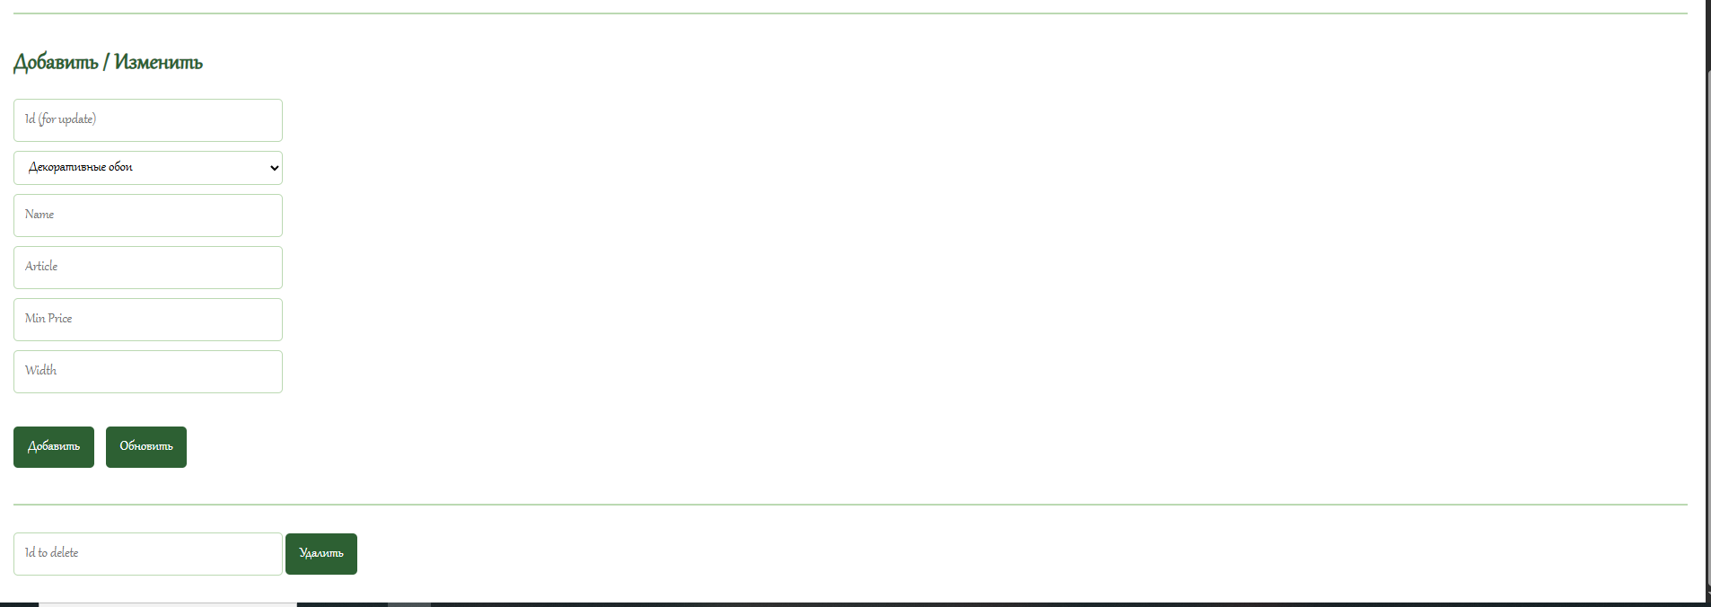
Рисунок 4.4 – Форма для взаимодействия с продукцией

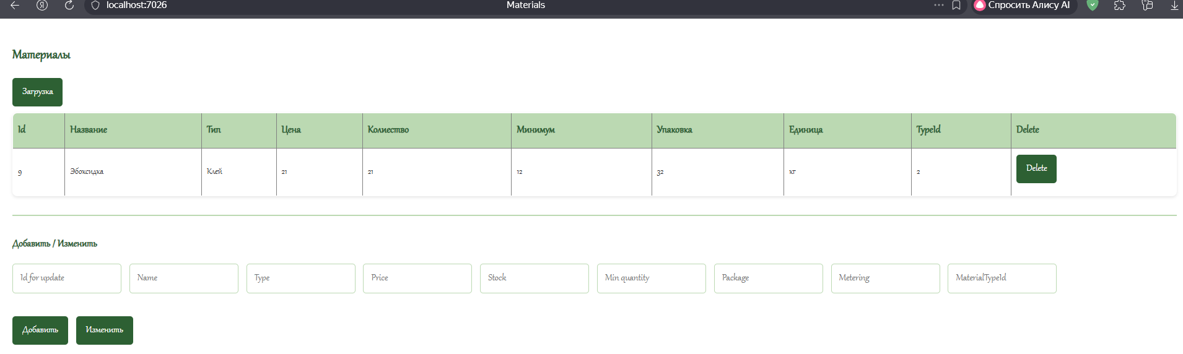
Рисунок 4.5 – Страница для просмотра и взаимодействия с материалами

Заключение

В результате выполнения проекта разработана полностью функционирующая подсистема для учёта продукции, соответствующая требованиям демонстрационного экзамена. Реализованы все четыре модуля:

База данных – спроектирована в 3НФ, созданы таблицы, обеспечена ссылочная целостность, выполнен импорт данных.
Расчёт стоимости и взаимодействие с продукциеё – автоматически вычисляется на основе материалов и отображается в списке, а также добавление продукции, изменение списка продукции.
Взаимодействие с материалами – аналогичная реализация CRUD операций для взаимодействия с моделями материалов как в продукции.
Интерфейс пользователя – созданы страницы для просмотра, добавления, редактирования и удаления продукции, соблюдены требования к стилю, навигации и обработке ошибок.

Приложение построено на технологиях: ASP.NET Core Web API, Entity Framework Core, чистый HTML/CSS/JavaScript. Код организован с учётом разделение ответственности, использование DTO, асинхронность.
Все результаты работы (исходный код, скрипты БД, исполняемые файлы) загружены в репозиторий системы контроля версий.

